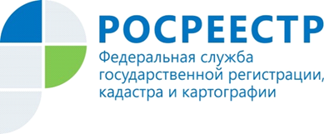 | Управление Росреестра по Курской области информирует: «Дачная амнистия» продлена на пять лет

8 декабря Президент России Владимир Путин подписал закон о продлении «дачной амнистии». Упрощенный порядок регистрации прав будет действовать до 1 марта 2026 года.
Новый закон не только продлил, но также и расширил действующие нормы. Так, положения о «дачной амнистии» теперь распространяются не только на садовые и дачные участки, но на и на жилые дома, возведенные на земельных участках, которые предназначены для индивидуального жилищного строительства и для ведения личного подсобного хозяйства в границах населенных пунктов.
Обращаем Ваше внимание на то, что параметры жилого и садового дома должны соответствовать параметрам, установленным Градостроительным кодексом РФ (в частности, количество надземных этажей не должно превышать трех, а высота – не более 20 метров).
Для упрощенного оформления прав потребуются правоустанавливающие документы на земельный участок и технический план. Причем наличия уведомлений о планируемом строительстве или реконструкции объекта и его окончании не требуется.
Отметим, что на территории Курской области в текущем году в рамках «дачной амнистии» зарегистрировано 2230 прав.

